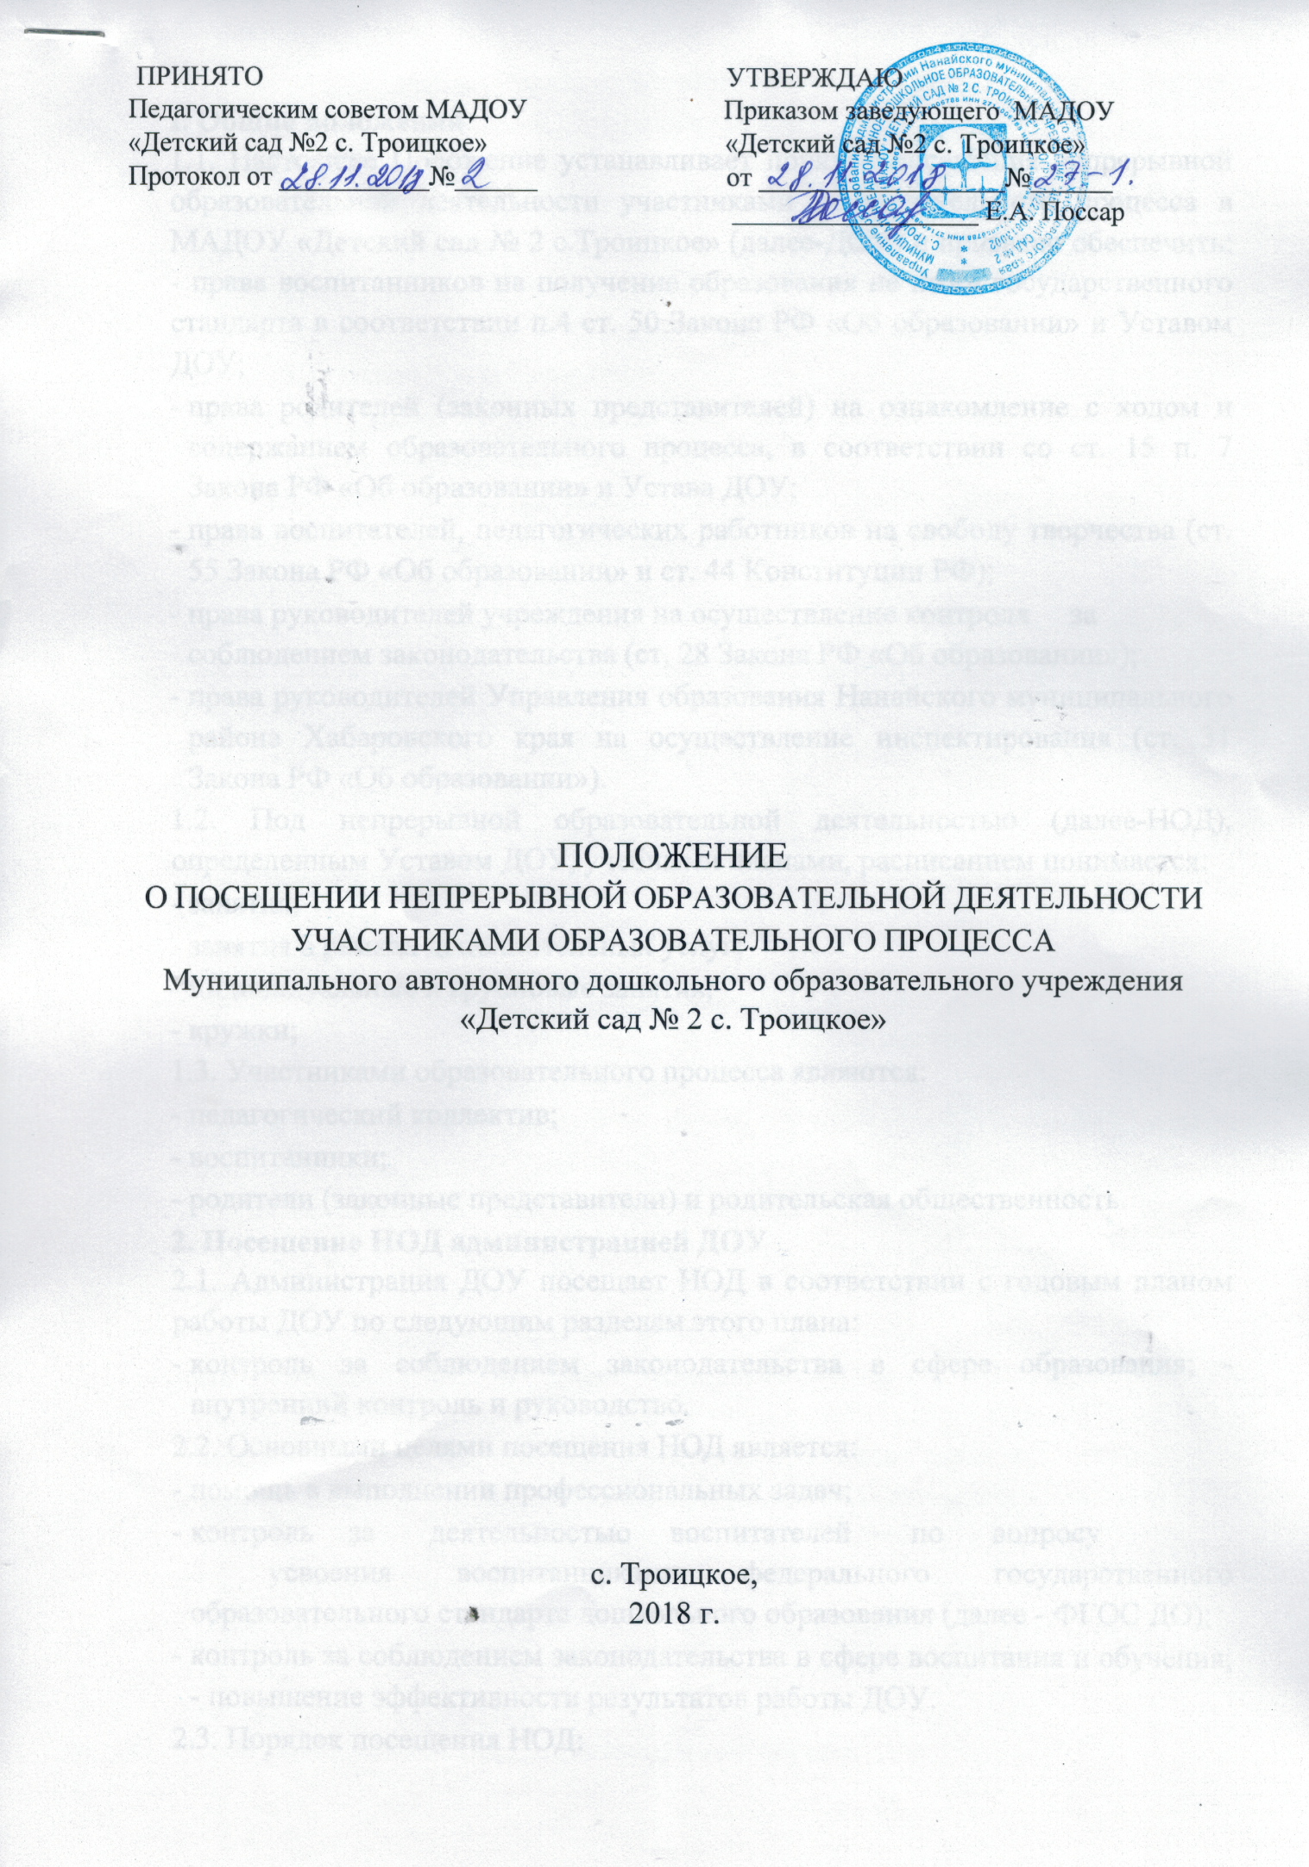

I. Общие положения
1.1. Настоящее Положение устанавливает порядок посещения непрерывной образовательной деятельности участниками образовательного процесса в МАДОУ «Детский сад № 2 с.Троицкое» (далее-ДОУ) и призвано обеспечить: - права воспитанников на получение образования не ниже государственного стандарта в соответствии п.4 ст. 50 Закона РФ «Об образовании» и Уставом ДОУ;
- права родителей (законных представителей) на ознакомление с ходом и содержанием образовательного процесса, в соответствии со ст. 15 п. 7 Закона РФ «Об образовании» и Устава ДОУ;
- права воспитателей, педагогических работников на свободу творчества (ст. 55 Закона РФ «Об образовании» и ст. 44 Конституции РФ);
- права руководителей учреждения на осуществление контроля за соблюдением законодательства (ст. 28 Закона РФ «Об образовании»);
- права руководителей Управления образования Нанайского муниципального района Хабаровского края на осуществление инспектирования (ст. 31 Закона РФ «Об образовании»).
1.2. Под непрерывной образовательной деятельностью (далее-НОД), определенным Уставом ДОУ, учебными планами, расписанием понимается:
- занятия;
- занятия в рамках дополнительных услуг;
- индивидуальные и групповые занятия;
- кружки;
1.3. Участниками образовательного процесса являются:
- педагогический коллектив;
- воспитанники;
- родители (законные представители) и родительская общественность.

2. Посещение НОД администрацией ДОУ
2.1. Администрация ДОУ посещает НОД в соответствии с годовым планом работы ДОУ по следующим разделам этого плана:
- контроль за соблюдением законодательства в сфере образования; - внутренний контроль и руководство.
2.2. Основными целями посещения НОД является:
- помощь в выполнении профессиональных задач;
- контроль за деятельностью воспитателей по вопросу усвоения воспитанниками федерального государственного образовательного стандарта дошкольного образования (далее - ФГОС ДО);
- контроль за соблюдением законодательства в сфере воспитания и обучения; - повышение эффективности результатов работы ДОУ.
2.3. Порядок посещения НОД:
а) администратор предупреждает воспитателя о своем посещении его занятия за 10-15 минут до начала НОД; б) администратор имеет право: - ознакомиться с конспектом ОД;
- собрать и просмотреть тетради воспитанников;
- если это необходимо, беседовать с воспитанниками после занятий на интересующую его тему в присутствии воспитателя;
в) во время посещения занятий администратор не имеет права:
- вмешиваться в ход его проведения;
- выходить во время занятий (за исключением экстремальных случаев);
- уходить до окончания занятия;
г) после посещений занятий обязательно собеседование администратора и воспитателя по следующим направлениям:
- самоанализ занятия воспитателем;
- анализ занятия администратором, руководителем, посетившим занятие; - согласование выводов воспитателя и администратора по результатам посещенного занятия.

3. Посещение НОД родителями (законными представителями) воспитанниками
Родители (законные представители), на основании ст. 7 Закона РФ «Об образовании», имеют право посещать любые НОД в детском саду, где могут: - ознакомиться с ходом занятий, его содержанием, требованиями
воспитателя;
- оценить работоспособность своего ребенка, его активность на НОД;
- посмотреть его умение грамотно, правильно излагать свои мысли;
- понять место ребенка в коллективе;
- сравнить объем его знаний с ФГОС ДО, - объемом знаний других воспитанников.
При заявлении родителей (законных представителей) о желании посетить НОД заведующий проводит следующие мероприятия:
- принимает заявление от родителей (законных представителей) в письменном виде на посещение занятий;
- согласовывает день и время посещения НОД по интересующему их направлению, в присутствии воспитателя (составляется график, если НОД будет посещено не одно, а возможно и у нескольких воспитателей); - назначает по согласованию с родителем сопровождающего на данную НОД (одного или нескольких из нижеприведенного перечня): а) заведующего;
в) опытного воспитателя имеющего категорию;
Родители (законные представители) во время посещения НОД обязаны:
- не нарушать порядок;
- не выходить из группы до окончания занятий.
Родители (законные представители) имеют право:
- участвовать в анализе занятия, высказывать свое мнение;
- получить консультацию по интересующим их вопросам;
- обратиться к заведующему по дальнейшему решению данного вопроса.

4. Посещение НОД воспитателями детского сада
4.1. Все педагоги детского сада разделены на группы:
- воспитатели, находящиеся на индивидуальном контроле;
- воспитатели, находящиеся на административном контроле;
- воспитатели, работающие на самоконтроле;
- воспитатели, участвующие во взаимоконтроле;
- воспитатели, работающие на самоконтроле, дающие открытые занятия.
4.2. воспитатели, участвующие во взаимоконтроле, посещают НОД по графику, составленному на заседании методического совета.
НОД педагога, находящегося на индивидуальном контроле, посещают по графику, составленному совместно с администрацией, для оказания методической, профессиональной помощи:
4.3. Цели посещения НОД педагогами:
- развитие профессионального мастерства педагогов, уровня методической работы;
- повышение уровня освоения воспитанниками знаний, умений, навыков;
- повышение качества усвоения воспитанниками ФГОС ДО;
- выполнение программ;
- обобщение передового педагогического опыта.
4.4. После посещения НОД проводится собеседование, где согласовываются выводы по результатам посещения.

5. Оформление документов при посещении НОД
5.1. Результаты посещения учебных занятий всеми участниками образовательного процесса обязательно оформляются документально.
5.1.1. При посещении занятий администрацией, родителями (законными представителями) в сопровождении администрации анализ фиксируется в Журнале посещения НОД данного воспитателя.
5.1.2. При посещении НОД педагогами ДОУ анализ фиксируется: - в протоколах открытых НОД методического объединения воспитателей; - в Журнале посещений НОД данного воспитателя.
5.2. В зависимости от значимости для детского сада результатов посещения НОД - пишется справка, которая обсуждается и визируется:
- на заседании методического совета;
- на совещании при заведующем;
- на планерке педагогического коллектива; - на Педагогическом совете;
- на родительском собрании.

